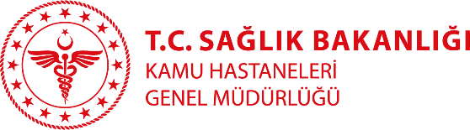

KURTALAN DEVLET HASTANESİ
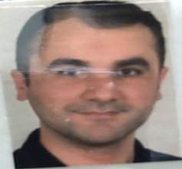
Dr. İbrahim İNAL
Branşı: Pratisyen Doktor
Yabancı Diller: -
İletişim adresi: iinal13@ku.edu.tr
Klinik: Acil Servis
Tıbbi ilgi ve uzmanlık alanları:

Eğitimi:
Koç Üniversitesi Tıp fakültesi 2013-2020
Çalışılan Kurumlar:
2021 Kurtalan Devlet Hastanesi /Siirt (halen çalışıyor)

